财道-活动-投教基金活动-1.0

需求文档

修订历史

描述： N-新建、A-增加、M-更改、D-删除

|  |  |  |  |  |
| --- | --- | --- | --- | --- |
| 版本号 | 时间 | 修订人 | 描述 | 修改内容 |
| 1.0 | 18-03-15 | 徐文静 | A | 撰写内容 |
| 1.1 | 18-03-27 | 徐文静 | M | 活动规则修改，定稿 |
| 1.2 | 18-04-09 | 徐文静 | M | 活动时间确定。  新增关注功能，交互优化。补充UI设计稿。 |
|  |  |  |  |  |
|  |  |  |  |  |

目录

1需求概述 2

1.1 投教基金活动业务说明： 2

1.2活动目的： 3

1.3活动目标人群： 3

2需求详细 3

2.1一期活动规则： 3

2.2 活动流程： 4

2.3页面需求 6

2.3.1 活动落地页H5 6

2.3.2我的账户页（仅在APP内有入口） 9

2.3.3投教基金账户页 11

2.3.4活动落地页WEB端 16

2.3.4合作者后台-投教基金活动页 17

# 1需求概述

## 1.1 项目概述：

财道平台计划推出新产品“实操课”（名称暂定），是在线上课程培训的基础上，增加学员实盘操作考核。主要解决学员在学完投资方法后，无人指导实际操作的问题。

“投教基金”是 “实操课”中的提供的实盘交易资金。

投教基金部分是和讯与汇智通财（孔总公司）合作开发，实盘账户使用汇智的分仓系统。

投教基金分为2期开发：

一期是一个预热活动：送2千元投教基金+夏立军老师的实操课，给用户5天直播课程+VIP文字直播室权限+量化精选，同时开通5个交易日的短期实盘操作账户。一期活动由汇智提供操作资金，选手盈利金额作为奖品返还给用户。实盘结束后获得夏立军老师点评。

二期是实盘操作考核与线上课程结合的“实操课”，实盘操作资金10%从课程价格中出，90%由和讯公司配资。只有购买实操课的学员有资格参与。操作中盈利算为考核合格，获得资格证（或勋章）。未盈利算考核失败。可以重新缴纳补考费补考。

## 1.2项目目的：

一期：

1、一期活动是二期 “实操课”的最简化可实施版本，为二期积累数据。

2、拉新并获取新用户联系方式。

二期：

1、和讯与合作方，通过实盘配资盈利。

2、KOL与和讯，通过销售新型课程盈利。

## 1.3目标人群：

一期：新用户+浏览用户。

二期：有付费意愿的用户+老付费用户。

# 2需求详细

## 2.1一期活动规则：

1. 合作老师：夏立军
2. 培训套餐：直播课“掘金涨停板”5天+VIP图文直播室5天+夏立军量化精选。
3. 活动时间：目前根据资金情况，暂计划只举办一场，具体时间待定。
4. 活动分为4个阶段：开始前、抢购期、操作期、活动结束。
5. 参加资格：新用户：未买过财道平台（10元以上）产品的和讯实名制用户。
6. 参加人数：1千个名额，定时抢。（实际1000，取消超售逻辑）
7. 抢购规则：抢完为止。~~抢购开放24小时，名额未抢完但抢购时间截止也结束。预计在3小时内领完1千份。~~
8. 培训套餐使用：抢购成功给用户开通培训套餐权限，课程+文字直播可在APP、WEB端使用，量化精选和实盘操作需在财道APP内使用。
9. 资金提供：汇智提供资金，1000名额，每人2000元，共计200万。
10. 交易规则：实盘账户交易功能在用户在APP中。交易时间为5个交易日。一个账户只能全仓买入一只股票，买入成功后不可更换股票。卖出必须一次性全部清仓，清仓后不可再次操作。交易方式T+1，最后一个交易日只能卖出不可买入。账户设有10%的止盈及止损平仓线，若触发止盈或止损，强制平仓，不可继续操作。最后一个交易日时间日收盘前，未卖出账户自动平仓，计算最终收益。下单价格需要，市价上浮3%提交。
11. 排行榜，每日更新。
12. 活动结束后，实盘操作盈利资金作为奖金发给用户。由夏立军老师留言点评。

## 2.2 活动流程安排：

活动时间安排：

落地页上线时间：5月11日（周五）

活动推广时间：5月14日（周一）

抢购时间：5月18日（周五）上午10：00 至5月19日（周六）上午9：59

实盘操作时间：5月21日（周一）9：30至5月25日（周五）15：00

实盘收益奖金发放时间：6月1日（周五）

服务端实盘账户创建时间（汇智）：5月21日9：00前，具体时间不限。

排行榜更新时间：当日15：00-18：00。

1、活动开始前：

活动开始前预热：WEB、H5落地页在抢购开始时间提前一周上线，进行市场宣传。活动之前的推广短信请运营同学安排人工发送。

新需求：活动开始前新增预约抢购提醒逻辑，预约的用户在活动开始前群发短信。

用户进入落地页面时判断用户参与资格：

（1）先判断用户是否登录，未登录 给出：“请先点此登录参与活动”的提示。

（2）登录成功判断是否绑定手机号，未绑定手机号弹出绑定弹窗，绑定同时开通和讯钱包。

2、抢购期：

抢购期开始，开放抢购入口。点击抢购按钮需判断用户参与资格（登录、绑定手机、是否订阅产品），符合参与资格的用户可以领取。

服务端记录领取成功的用户，同一和讯用户不可重复领取。

抢购成功，弹出弹窗：WEB引导用户扫码下载财道APP；WAP中使用deeplink链接引导用户打开APP，未下载跳转至应用商店。APP中直接提示进入我投教基金页。

领取成功服务端直接给用户加套餐权限，同时服务端通知汇智给抢购成功的用户开通实盘操作账户。

抢购失败弹窗提示：

未抢到：名额已抢完，感谢您的关注。

无网络情况，显示请求超时提示。

3、操作期

抢购期与操作期不是同一天，所有用户操作期时间统一。例：周五抢购，第二周的周一开盘至周五收盘是操作期。

操作期开始，用户才能进行交易操作。操作期的最后一日收盘后，计算有交易操作的选手的总收益率。

每日按收益率由高到低对操作了账户的用户进行排行（未交易的不计算排行），每日收盘后刷新榜单。榜单入口在活动落地页。

若选手在5个交易日内一直没有进行交易操作，不计入排行榜，不可获得老师评语。

排行榜展示：选手昵称、总收益率、持仓股票。

特殊情况：10%止盈，排行榜可能出现多人10%的情况。

5、活动结束

（1）奖金结算：奖金需要扣除手续费，汇智把用户盈利的总金额一次性打给和讯对公账户，再给和讯提供一个选手盈利名单，由和讯商务人员线下确认。确认通过，商务人员通知和讯钱包开发人员，向和讯钱包账户充值并给每位获奖选手和讯钱包账户转账，奖金到账时短信通知用户。

（2）老师点评：用户投教基金账户清仓后，老师在合作者后台可看到用户的实盘操作记录，并留言点评。点评不可更改。

（3）选手可在我的投教基金页面，查看导师的留言。留言下方展示该老师课程优惠券领取入口（点击直接领取，弹窗提示用户在安卓版APP或WEB端我的-我的优惠券查看）、二期活动页入口。

## 2.3页面需求

原型在线浏览：

H5

https://pro.modao.cc/app/KRayfVNXGHRfGSC1ynHKz4algym1tL5

WEB

https://pro.modao.cc/app/qOJarHW1iSuMnmfmyXsObXcpyT65omc

### 2.3.1 活动落地页H5

线框原型（少宣传文案，页面太长了分着截图）：

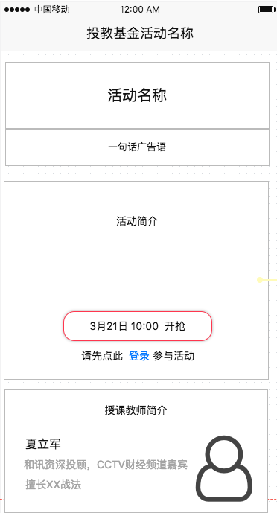 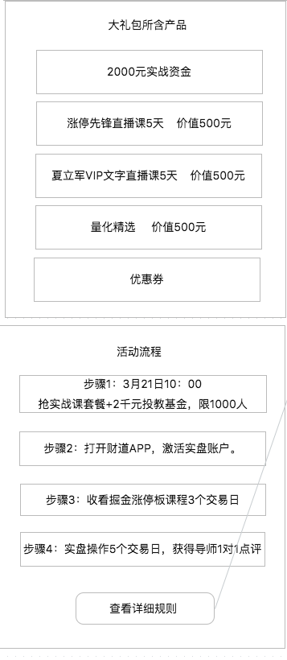

UI设计图定稿及交互说明：

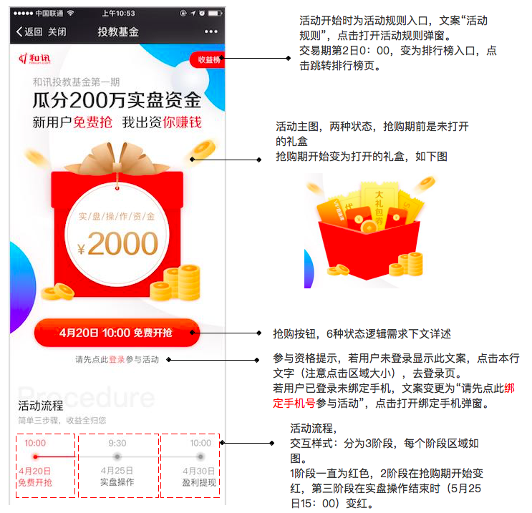  
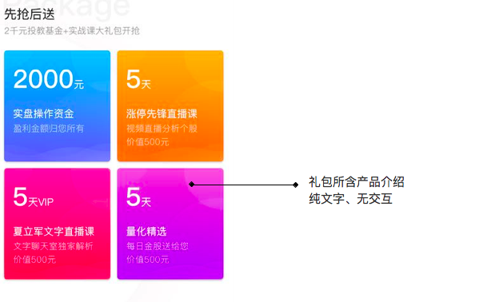

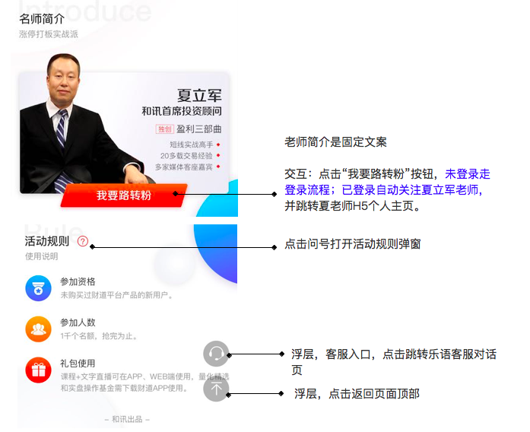

页面需求：

1、活动规则弹窗：纯文字

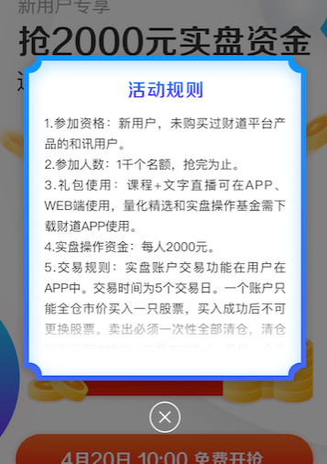

2、用户进入活动落地页时，先判断是否登录，未登录点击提示语打开登录页（外部浏览器用H5、APP内用原生）。登录成功判断用户是否绑定手机，未绑定弹出绑定手机弹窗（下图）走绑定手机流程。绑定成功返回刷新活动页。

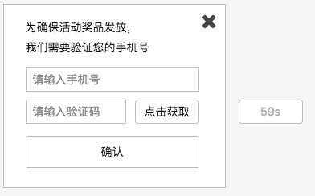 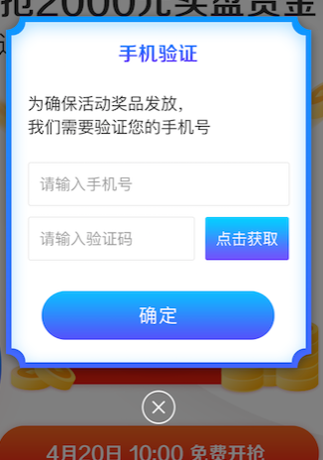

若用户已登录未绑定手机，页面提示文案变为，点击打开绑定手机号弹窗，走绑定手机流程。

3、抢购按钮状态

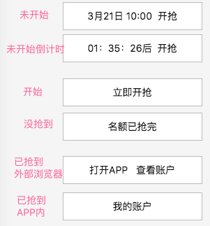

（1）活动开始时间前：显示抢购时间预告，按钮红色。



（2）活动开始时间3小时（18日上午7点）：时间预告改为3小时倒计时，按钮保持红色，不可点击。

（3）活动开始：抢购时间开始，无需刷新页面，按钮文案变为“立即开抢”，按钮为红色，可点击。

（注意：部分移动端浏览器倒计时器可能有问题，能接受5%的错误率）

交互：点击抢购按钮判断用户是否有参与资格：先判断登录、判断手机号、判断是否为新用户。 新用户：未购买过10元以上财道平台产品的用户。

非新用户显示弹窗提示：

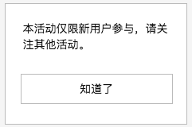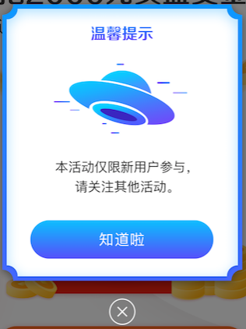

（4）若名额已满未抢到，显示弹窗：

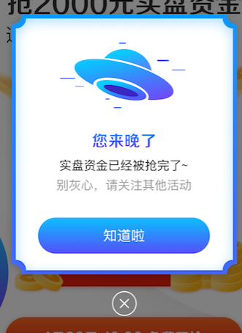

活动页抢购按钮文案变为“名额已抢完”，按钮灰色（UI样式如下），不可点。



（5）抢购时有1-2秒时间，等待接口返回结果，请UI同学设计个动画效果。

（6）若已抢到，弹出抢购成功弹窗（下图）：APP内显示“查看我的账户”，点击进入我的账户页。外部浏览器显示“打开APP查看账户”，deeplink链接打开APP首页或活动页。

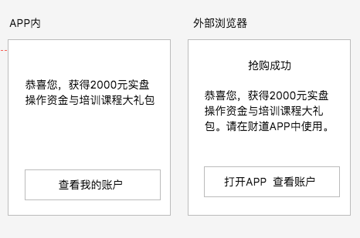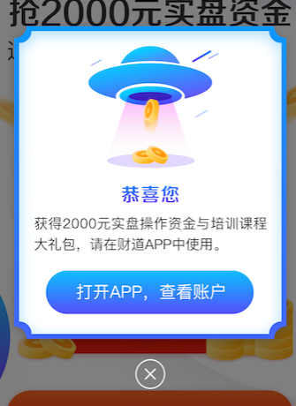

抢购成功短信内容可以自定义，文案稍后提供。

UI同学请注意：此处有一个页面是微信使用的：请在右上角浏览器打开本页面。

用户点击抢购时自动开通和讯钱包。

服务端需要记录在本活动页点击抢购按钮的用户ID，后面做电话销售使用。

（6）已抢到的用户，再次进入本活动落地页，按钮状态变为"我的账户"（APP内）、“打开APP 查看账户”（外部浏览器），按钮红色。

### 2.3.2我的投教基金账户页（仅在APP内有入口）

进入页面时先判断用户是否同意过服务条款（服务端记录用户ID）。用户需要同意服务条款，才能继续使用。条款默认为勾选状态。若用户取消勾选，确认按钮不可用。

弹窗同时显示用户领取的投教基金金额、使用时间，让用户确认。

若用户在此步骤点击返回上一页或者退出APP，重新进入时应重新显示弹窗。

服务条款链接到一个纯文本H5页面，条款文案稍后以文档附件形式单独提供。

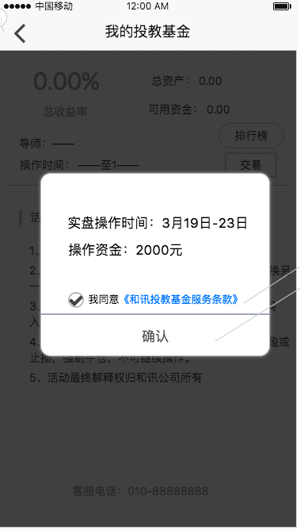 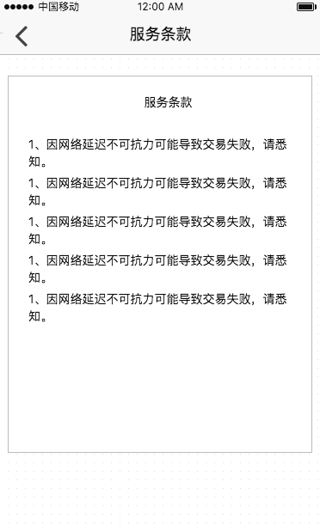

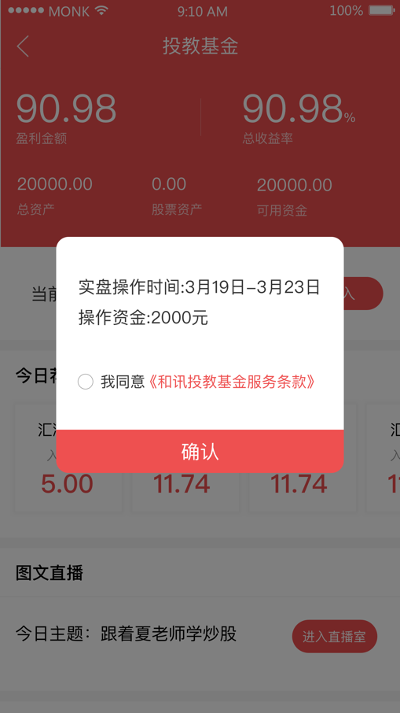

### 投教基金账户页

初始状态原型+设计图：

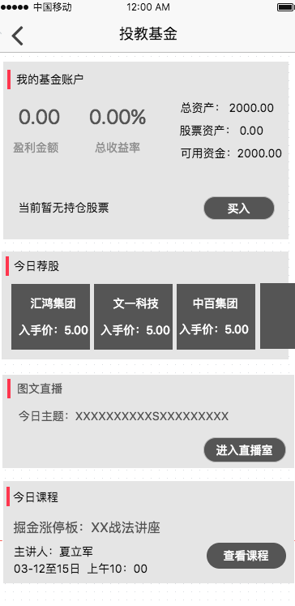 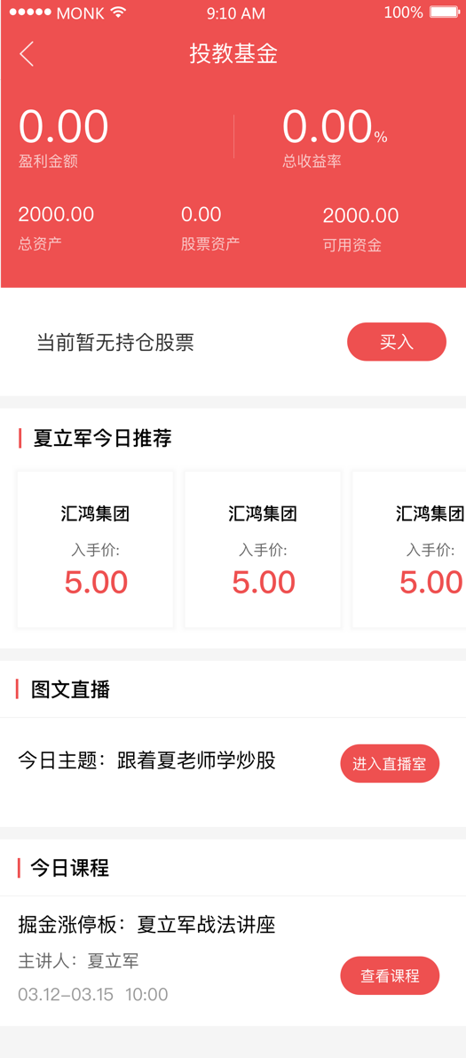

页面分区：

1、我的基金账户

数据由汇智提供。

状态3种：

未操作：

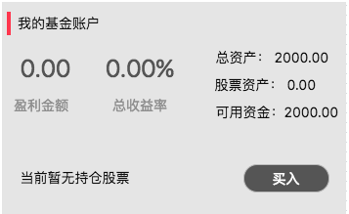 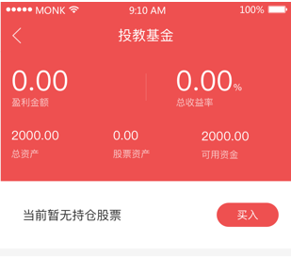

持仓中：

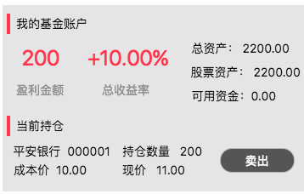 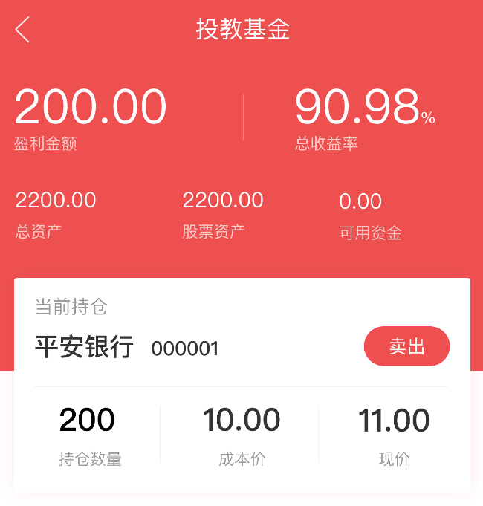

成本价是否包括手续费？问孔总

已卖出：

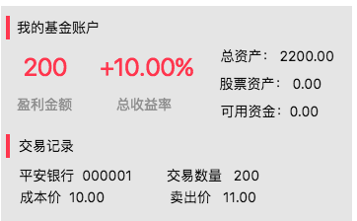 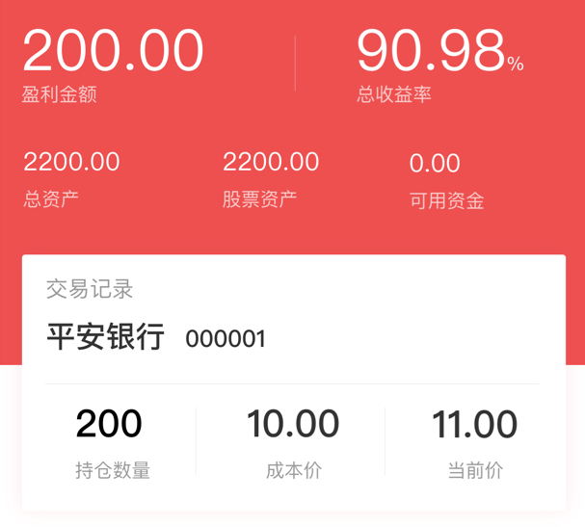

显示：

|  |  |  |
| --- | --- | --- |
| 元素 | 字段/解释 | 显示/格式 |
| 我的基金账户 | 标题 | 文字，固定 |
| 盈利金额 |  | 保留2位小数。文字颜色正红负绿，0为灰色。 |
| 总收益率 |  | 保留2位小数。文字颜色正红负绿，0为灰色。 |
| 总资产 |  | 保留2位小数。 |
| 股票资产 | 持仓股票总资产 | 保留2位小数。 |
| 可用资金 | 初始值为2000元。汇智提供数据 | 保留2位小数。 |
| 持仓股票 | 分为3种状态如图：未操作、持仓中、已卖出。 |  |
| 股票名称+代码 |  |  |
| 持仓/交易数量 | 注意单位是“股”不是“手”，不显示单位。 | 此处数据除特殊情况，应为100的整数倍，不保留小数。  特殊情况：配股送股，有可能出现小于100的零股。 |
| 成本价 | 买入价格 |  |
| 现价 | 持仓中状态显示 |  |
| 卖出价 | 已卖出状态显示 |  |

交互:

未操作状态显示“买入”按钮，点击跳转买入页。

持仓中状态显示“卖出”按钮，点击跳转卖出页，将持仓股票信息带入卖出页。

2、今日荐股

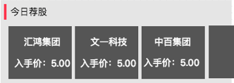 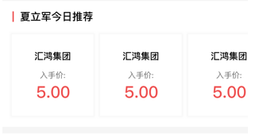

数据来源：夏立军老师目前使用的旧版量化选股。每交易日1-3只股票，大多数情况是3只。此处显示今日量化选股选入的股票名称及入选价。

仅显示1天，不可查看历史。周末或每日早上无股票时，不显示此区域。

刷新逻辑：用户手动刷新。

3、直播与课程入口

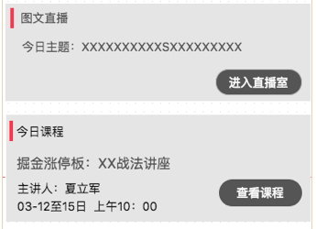 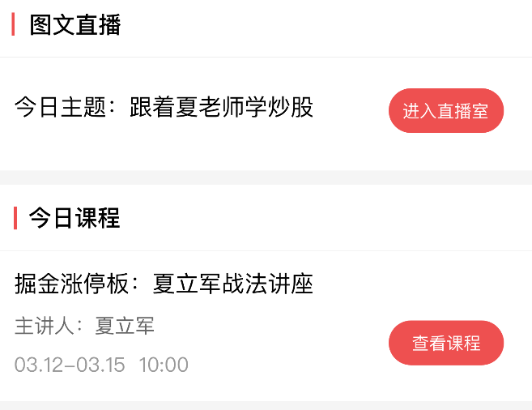

图文直播的今日主题是从服务端取，其他都是固定文案。

交互：“进入直播室”按钮链接至APP原生夏立军VIP文字直播室；

“查看课程”按钮链接至APP掘金涨停板课程播放页（详情页）。

4、导师点评

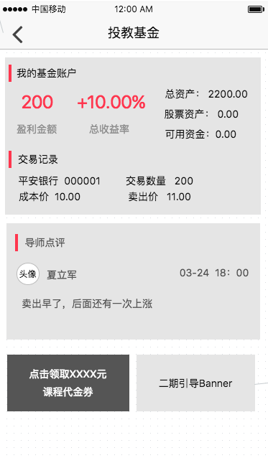 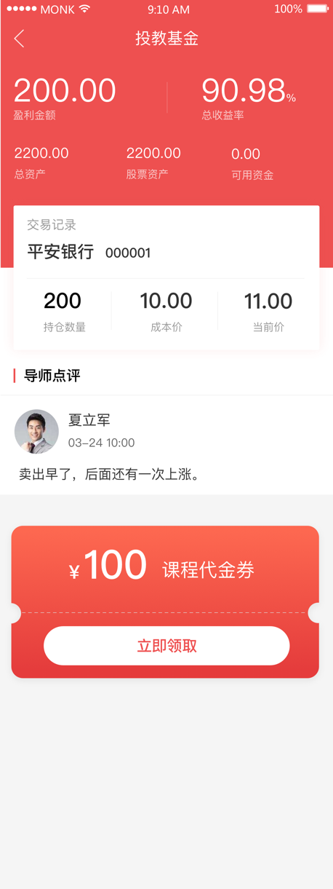

试听培训课程到期后，隐藏课程与VIP文字直播入口，若老师已留言点评，显示此区域。若老师未点评，不显示点评区域。

push通知：老师发布点评给该用户，发送一条push通知。

5、折扣券领取入口+二期活动引导（待定）  
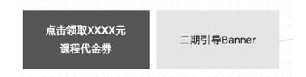

纯图片广告，在试听培训课程到期后显示。

点击代金券广告，直接领取，弹窗提示：

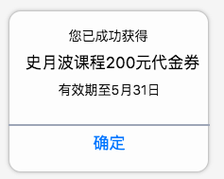

### 2.3.3买入/卖出页

原型：

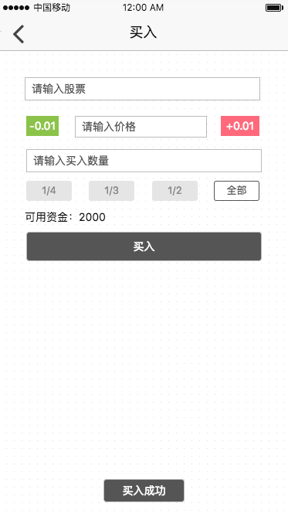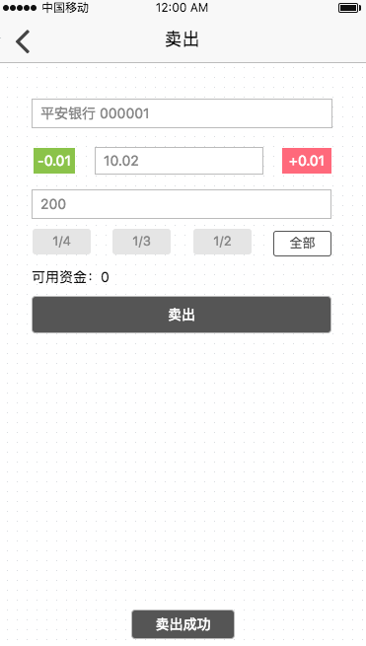

UI设计图：

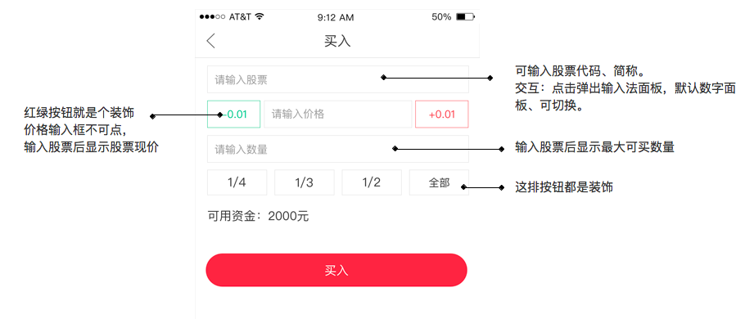

买入页：

点击输入框输入股票名称或代码，联想输入。

选择股票后，下方自动显示股票现价、最大可买数量（单位：股。100 的整数倍）。

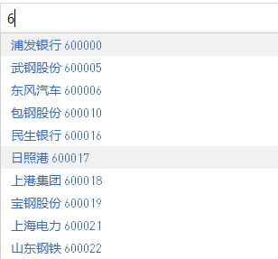

价格输入框、买入数量输入框，数是输完股票自动出的，不可点。

红绿调整价格按钮，1/4-1/2的按钮，都不可点（都是装饰，显得实盘交易正式一点）。只能点“全部”按钮。

若股票单手价格超过可用资金，可买数量显示0手，买入数量输入框变为红色。

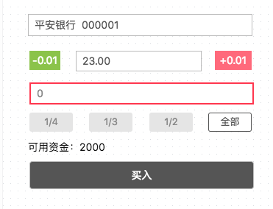

买入成功或失败页面下方显示toast提示。

卖出时直接带持仓股票信息到卖出页。

push通知：若用户是触及止盈止损线被自动平仓，需要发送一条push通知。

### 2.3.4排行榜页（WEB+H5）

排行榜页面入口是在活动落地页加个悬浮按钮，从操作期第二个交易日开始显示。

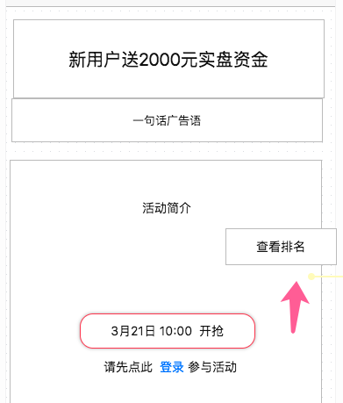

排行榜页 原型、UI图

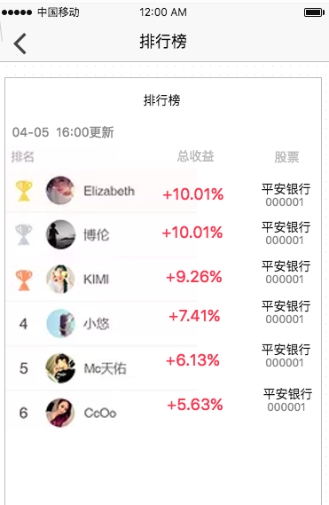 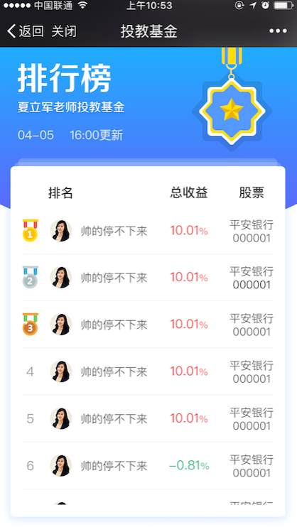

排行榜页：显示第一个交易日收盘后，已参与交易用户的收益排行榜，只显示top20，每交易日收盘后更新一次。未交易的用户不参与排行。

页面元素：更新日期+时间、排名（1-20）、用户头像、昵称、投教基金账户总收益率、买入的股票名称及代码。

### 2.3.6活动落地页WEB端

详见UI设计图。页面元素、逻辑与WAP页完全相同。

与H5区别：活动规则直接显示在页面下方，不做弹窗。抢购成功弹窗引导下载财道APP。排行榜是弹窗。

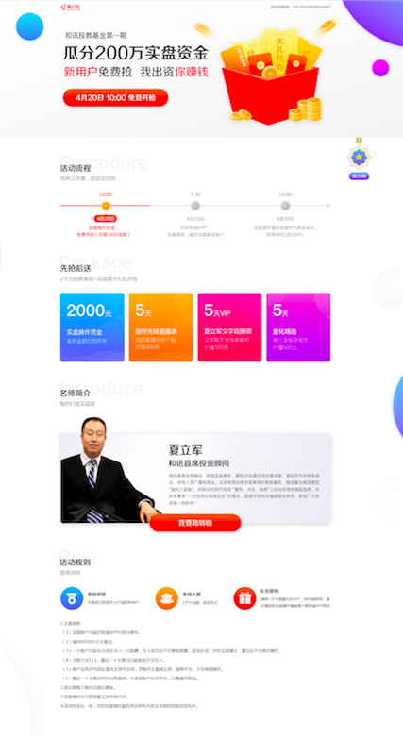 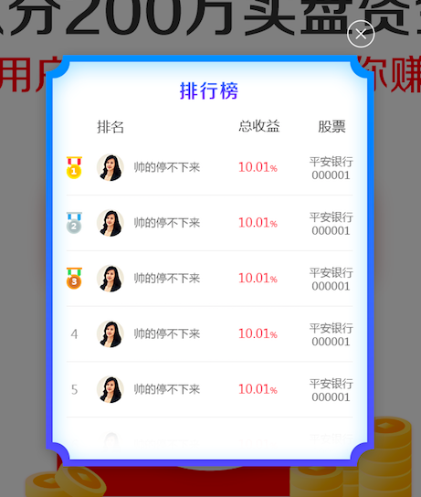

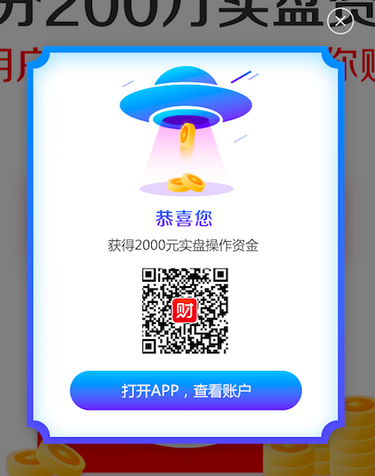

### 2.3.7合作者后台-投教基金活动页

入口放在首页：

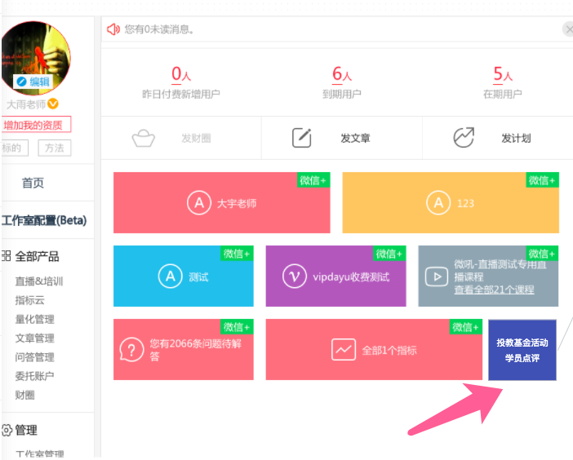

投教基金活动页（一期）

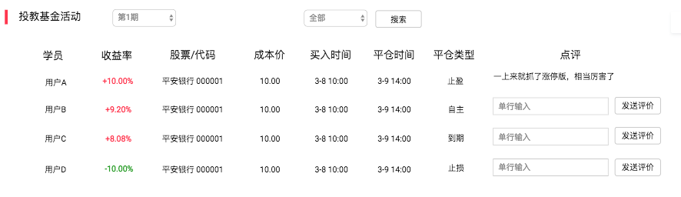

页面功能：

1、查看我名下的已经清仓的学员列表。

列表显示字段：用户昵称、本期总收益率、操作股票/代码、股票成本价、买入时间、平仓时间、平仓类型。

平仓类型有四种：止盈：收益到达10%、止损：收益跌破10%、自主：未到时间自主卖出、到期：到期系统自动平仓。

列表排序：按平仓时间倒序；相同的再按收益率正序。

2、发布点评：老师可直接在列表后的输入框中输入评论内容，限1000汉字。点击“发送评价”提交。已提交的评论内容显示在点评栏，不可更改。

3、筛选功能：下拉框筛选出未点评的数据。

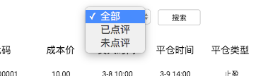

# 3 KPI及目标预期

## 3.1 预期效果量化

一期活动目的：拉新。

一期活动KPI：在活动页面点击抢购的新用户人数。预期在1W人左右。

## 3.2数据统计需求

使用工具：友盟Dplus、服务端统计

统计方式：UTM页面统计、服务端记录用户ID

需统计数据点：

1. 活动广告投放效果（活动页UV+PV、区分投放渠道）UTM页面浏览统计。
2. 在活动页面点击抢购的新用户人数。服务端统计。
3. 老师点评完成情况（%）。服务端统计。
4. 活动参与人数（领取人数）、转化率。服务端统计。
5. 账户实际交易人数、转化率。汇智统计。
6. 领取代金券人数、转化率。服务端统计。
7. 使用代金券购买人数、转化率。商务后台统计。
8. 进入二期活动人数、转化率。二期落地页的UTM页面浏览统计。

# 4、项目团队成员

产品经理（PM）：张伟伟、徐文静

UI设计（UI designer）：吴寒子、张秋霜

IT leader:黄大志

前端工程师（Frontend engineer）：李小宙、程聚波

后端工程师：（Backend engineer）：王华、杨柳青、苏建

测试（QA）：测试人员待定

项目经理（Project manager）：王见宇

商务合作负责人：张西林

市场负责人（Marketing/Sales）：张亚琼

运营负责人：李维鑫

二期规划：（我就先写在这儿大家了解一下）

二期是投教基金与培训课程融合的长期的功能。

业务逻辑：

老师创建含投教基金的新课（直播课、点播课均可）。每个老师的课程开课时间、时长、价格不同。

每名用户可同时参加多个老师的课程，账户分开操作、结算。

我的投教基金账户页（二期）一名用户可以同时有多个交易账户。

活动流程：

预售期：开课前的一个月为预售期，预售期在老师个人工作室等位置挂广告。

用户订阅预售课程，等待开课。

课程学习期：由老师申请课程时确定。

实盘考核期：课程结束后，投教基金实盘操作作为对用户学习阶段的考核。

课程详情页显示申请投教基金入口，用户可自行申请投教基金。申请成功后用户获得投教基金实盘操作资格，引导用户下载APP。在APP中打开课程详情页，才显示实盘账户操作入口。（后期入口放在APP我的页中，需发版）进入实盘账户页，弹窗提示用户交易规则并确认开通，通知汇智创建实盘账户。

账户操作时间：一个自然月。

实盘资金来源：课程价格10%作为资金垫、资金垫作为交易亏损的风险金。90%作为收入与老师分成。

例：老师新出一个1万元的课程，其中9千元与老师分成，1千元暂时拿出作为投教基金的资金垫。和讯出9千元，合计1万元作为用户操盘资金。10%平仓，

用户若亏损，从资金垫的1千元中扣除，剩余部分为和讯收入；若盈利，盈利金额作为奖金返还给用户，资金垫为和讯收入。

交易方式：不限股票持仓数，T+1，10%止损，无止盈线，最后一个交易日只能卖出。

课程详情页修改：加考核相关说明，考核申请入、考核结果公示（or排行）。

考核期老师可在合作者后台，查看本期学员的持仓及实盘操作情况，在线留言指导（留言板），用户可回复。

合作者后台（二期）

学期结束：

实盘交易操作盈利的用户，算为考核合格。成绩公示、颁发结业证明（寄送含老师签名的纸质证书？勋章？）引导用户进文字直播室或进阶课程。

交易未盈利的用户，算为未通过，可以申请补考，补考费用为课程价格的10%（即第二次实盘操作的资金垫）。补考考生可跟随下一期学员一起听课，课程结束后补考，补考次数不限。